Управление образования Александровского района
Муниципальное бюджетное дошкольное учреждение « Детский сад комбинированного вида №1»
Фотоколлаж на тему: «Месячник по пожарной безопасности» апрель 2016 г.
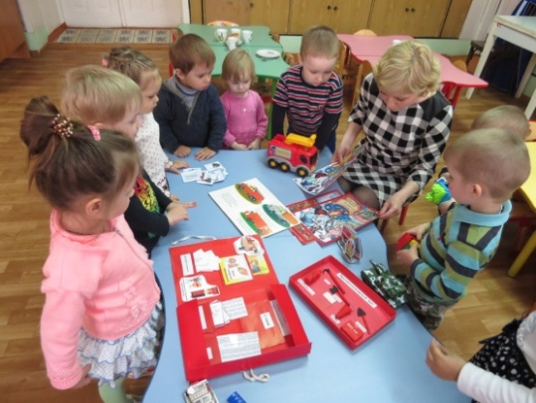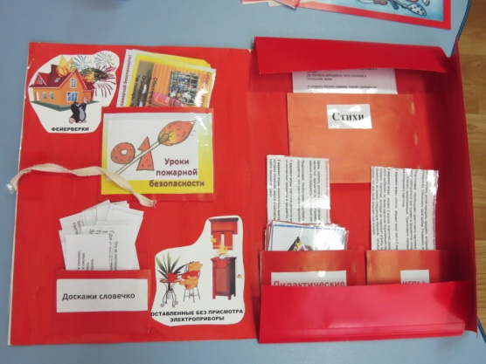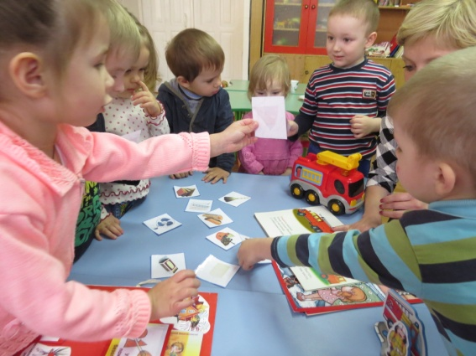
II мл.гр. «Почему начался пожар» Лепбук «Пожарная безопасность» II мл.гр. Беседа «Чем можно потушить пожар»
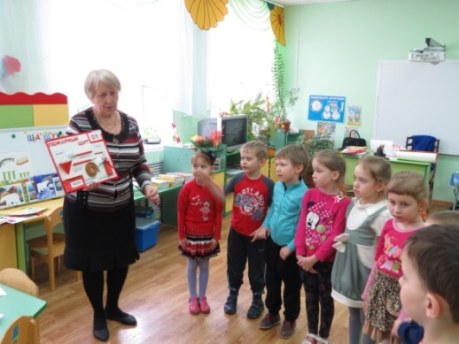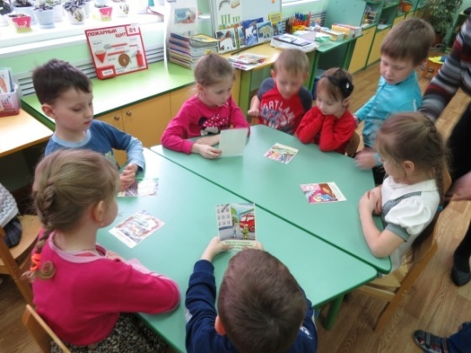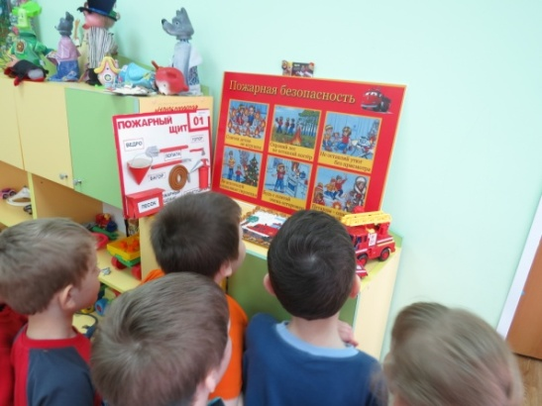
Рассматривание пожарного щита в гр. комп. напр-ти Решение проблемных ситуаций. Уголок безопасности в гр. комп. напр-ти
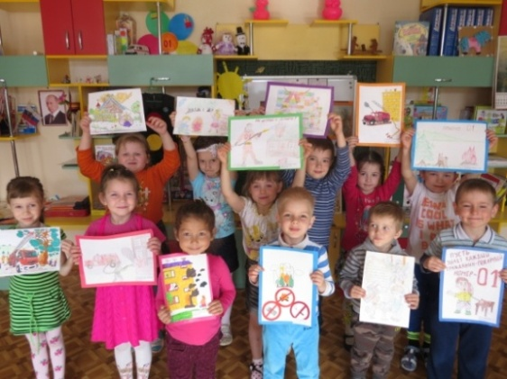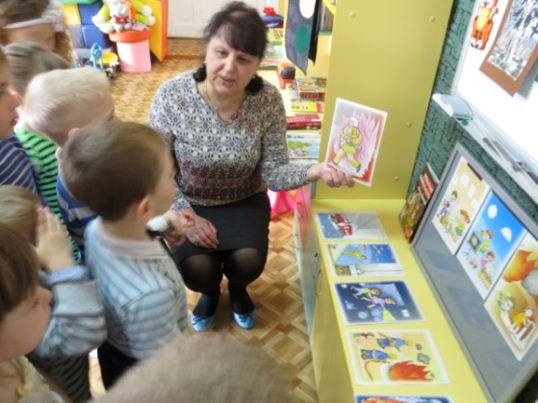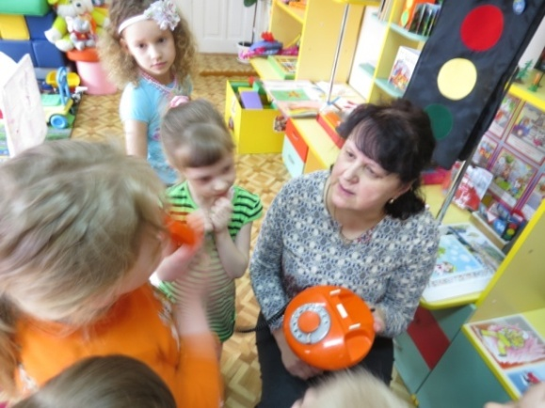
Выставка детских рисунков гр.оздор.напр-ти Беседа на тему: «Как вести себя при пожаре» Моделирование ситуации «Как
позвонить в пожарную службу»
Экскурсия в пожарную часть
18 апреля 2016 г.
МБДОУ №1
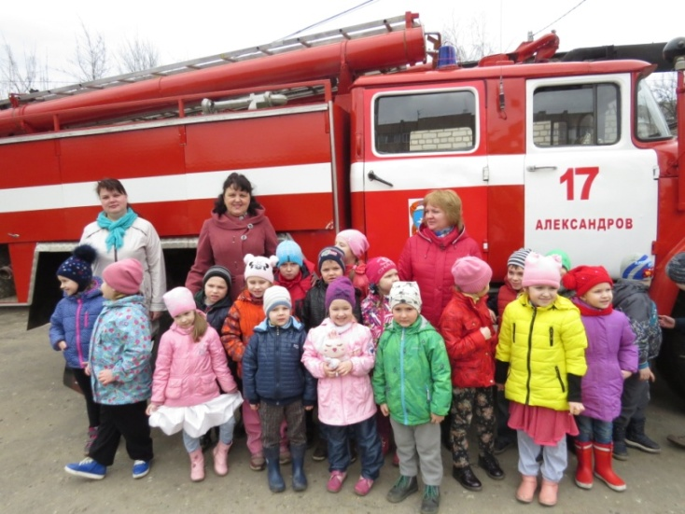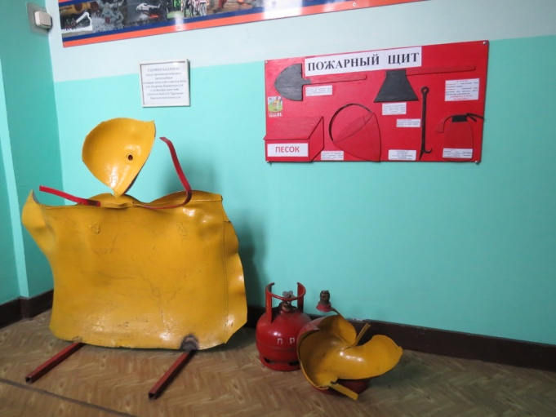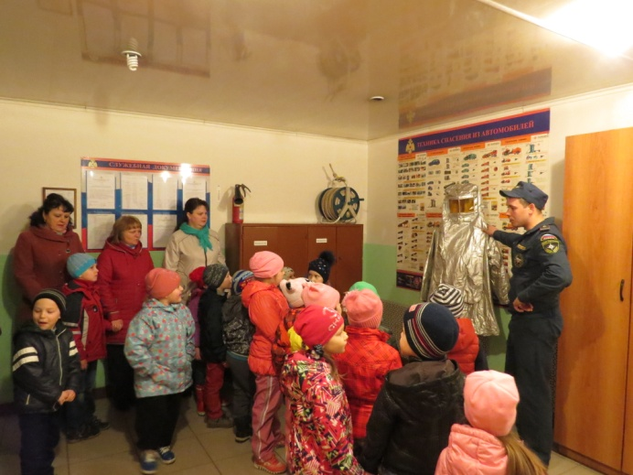
Пожарная машина Что становится с газовым баллоном Демонстрация защитного костюма
при взрыве
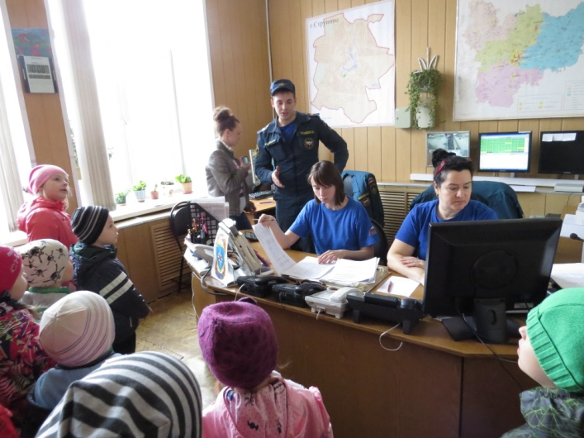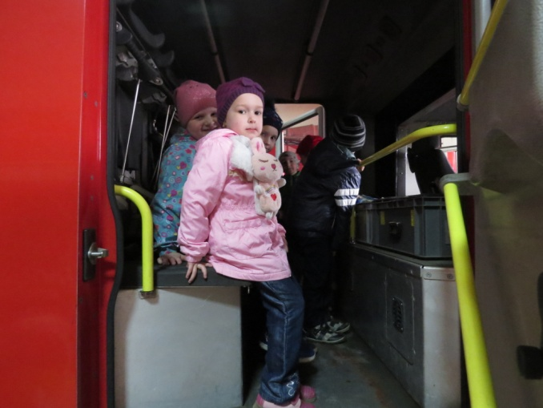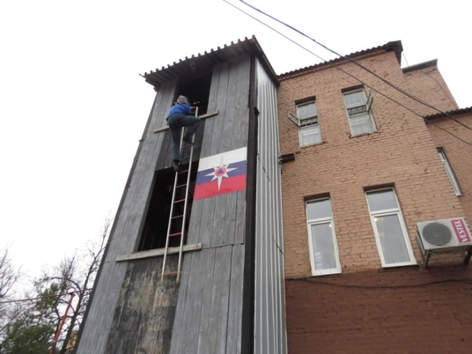
Пульт управления и принятия звонков Внутри пожарной машины Тренировочный подьем по лестнице

Экскурсия в пожарную часть
18 апреля 2016 г. МБДОУ №1

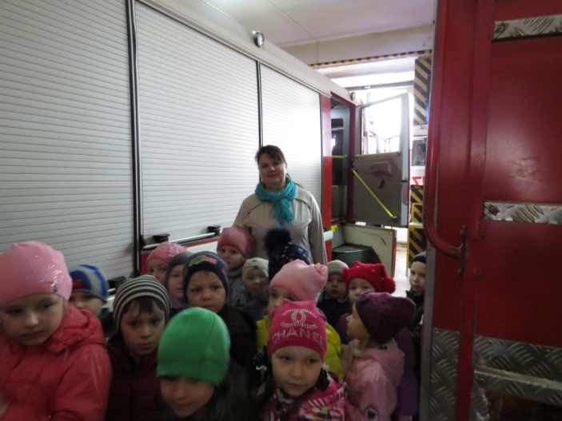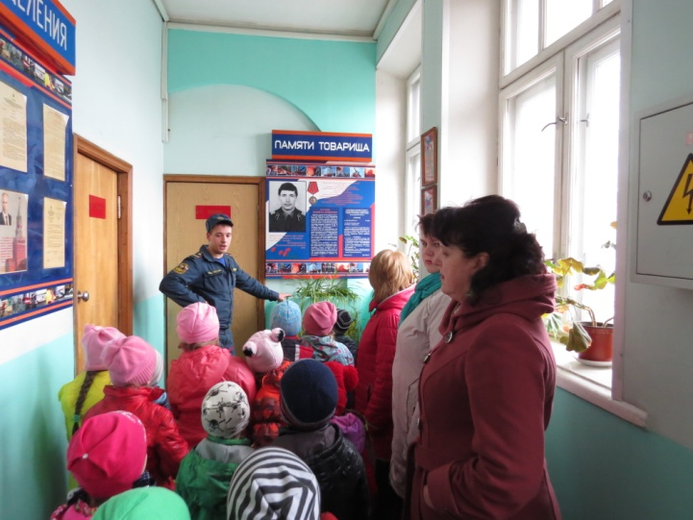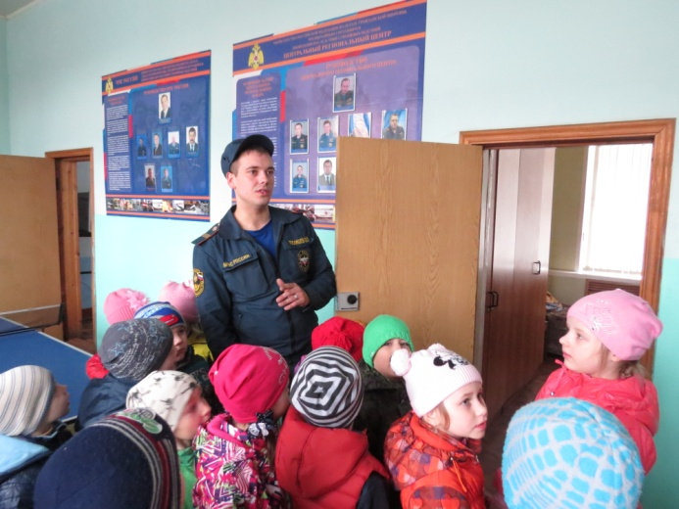
В гараже пожарной части Беседа у доски «Памяти товарища» Экскурсия по ПЧ
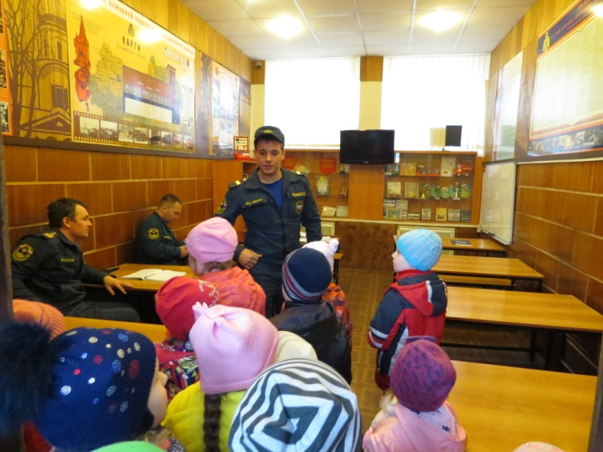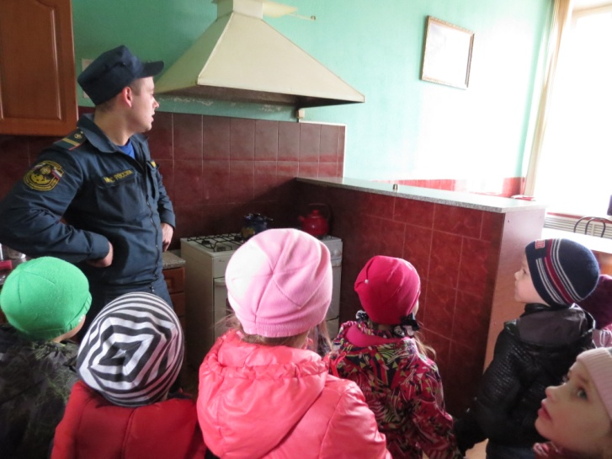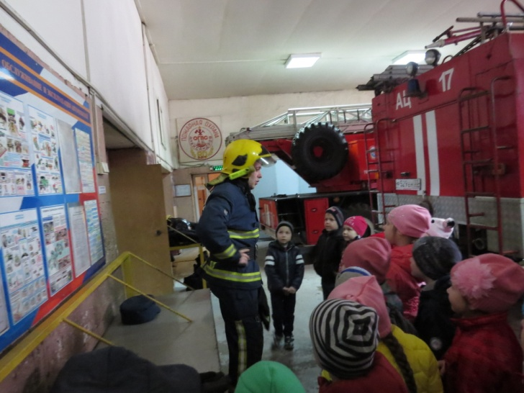
В учебном классе В комнате отдыха Костюм пожарного

